Лабораторна робота №2

студента 3 – го курсу

групи ІПС-31

Мосьпана Олега Олександровича

Задача: Локалізація точки на планарному розбитті методом ланцюгів

Нехай G – плоский прямолінійний граф з множиною вершин. Вважатимемо, що ребро (vi, vj) орієнтоване від vi до vj, якщо i < j. Позначимо через IN(vj) та OUT(vj) множини ребер, які входять та виходять з вершини vj.

Нехай ребра в IN(vj) впорядковані за кутом проти годинникової стрілки, а ребра в OUT(vj) – за годинниковою стрілкою.

Позначимо через W(e) вагу ребра e – кількість ланцюгів, яким належить e. Введемо позначення

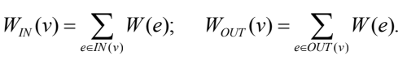

Позначимо vIN(v) = | IN(v)|, vOUT(v) = | OUT(v)|.

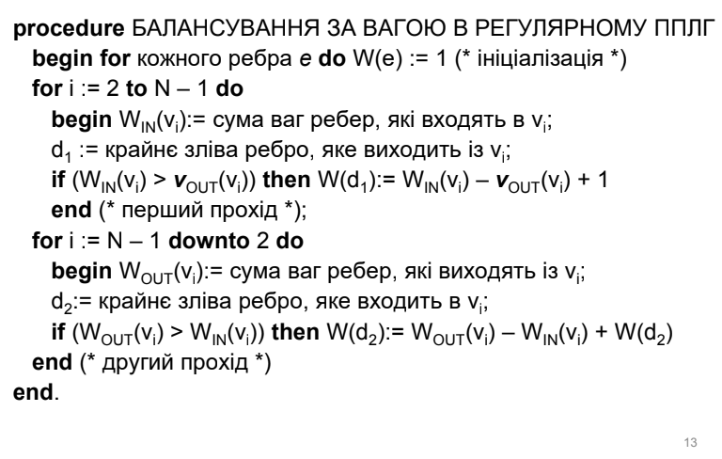

Складність:

O(log r \* log p), (де r – кількість ланцюгів, р – кількість вершин у ланцюзі) – для локалізації точки.

O(N\*log(N)) для регуляризації графа

O(N) для розбиття на ланцюги